Информация

о проведении Дня Гражданской Обороны

в Красиловской начальной школе

1 марта учащиеся начальных классов участвовали в Дне гражданской обороны.

С учащимися был проведен единый классный час , состоялась беседа по правилам поведения в школе  при возникновении пожара  и чрезвычайной ситуации. Детям был показан обучающий мультфильм «Спасик и его друзья.

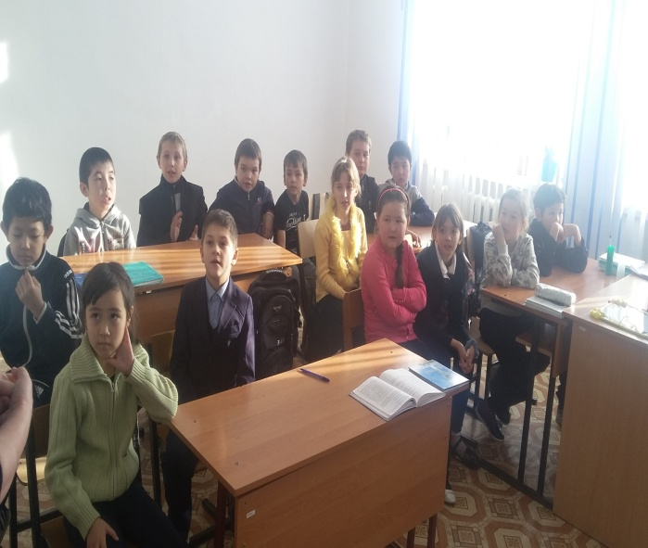 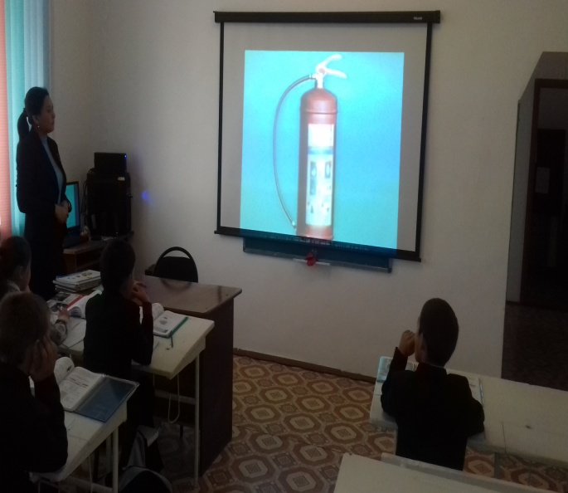

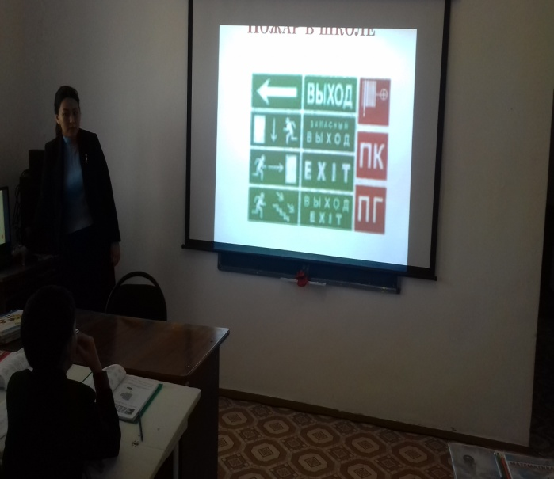 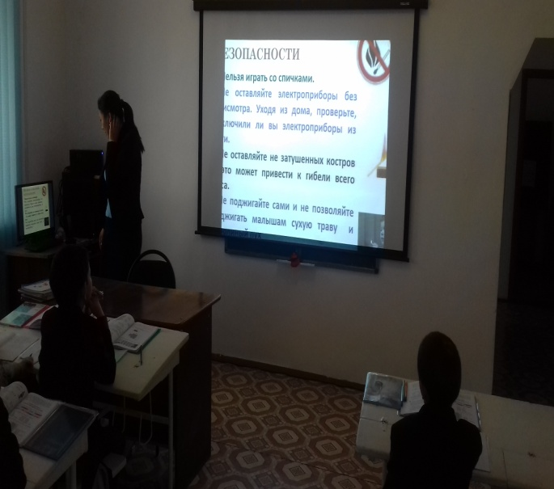

**Каждый из детей должен помнить о своей безопасности,  и уметь уберечь себя и близких от беды в любой жизненной  ситуации.**

И.о.заведующей школой Жуковская И.И.